Вариант 9

Задача 1. В пространстве заданы треугольники  и 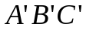, 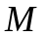и 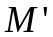 – точки пересечения их медиан. Выразить 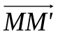 через векторы 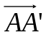, 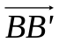, 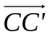.

Задача 2. В пространстве R³ векторы , 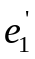, 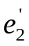, 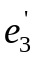 заданы своими координатами в некотором базисе 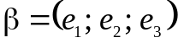. Доказать, что система 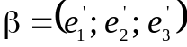 - базис в пространстве R³ и найти координаты вектора в этом базисе. Координаты векторов в базисе 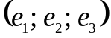:
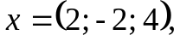 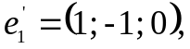 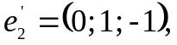 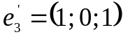.

Задача 3. Применяя последовательный процесс ортогонализации к системе линейно независимых векторов в R³, построить ортонормированный базис.
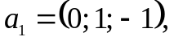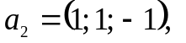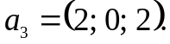

Задача 4. Определить координаты вершин треугольника, если известны середины его сторон 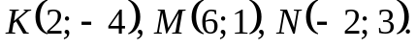

Задача 5. Коллинеарны ли векторы 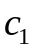 и 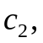 построенные по векторам
и 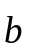?
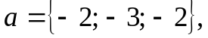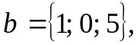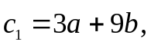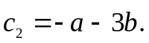

Задача 6. Найти косинус угла между векторами 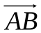 и 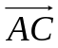
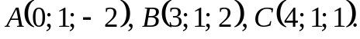

Задача 7. Найти угол 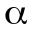 при вершине равнобедренного треугольника, зная, что его медианы, проведённые из концов основания этого треугольника, взаимно перпендикулярны.

Задача 8. Доказать, что вектор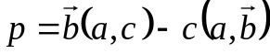 перпендикулярен к вектору .

Задача 9. Вычислить площадь параллелограмма, построенного на векторах
и .
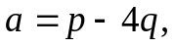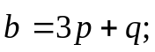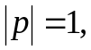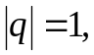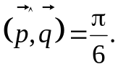

Задача 10. Компланарны ли векторы , и ?
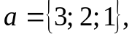 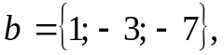 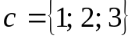.

Задача 11. Вычислить объём тетраэдра с вершинами в точках 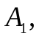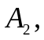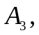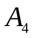 и его высоту, опущенную из вершины на грань 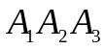.
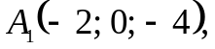 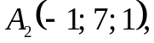 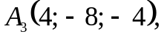 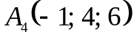.

Задача 12. Определить при каких значениях и вектор 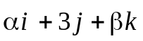 будет коллинеарен вектору 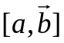, если 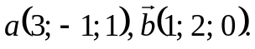

Задача 13. Вычислить объём тетраэдра с вершинами в точках 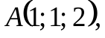

Задача 14. Вычислить 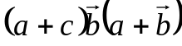.

Задача 15. Показать, что если 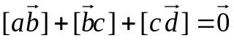, то векторы 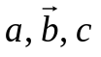 компланарны.

Задача 16. Определить при каких значениях и векторы 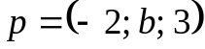 и 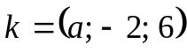 коллинеарны?

Задача 17. Найти вектор, коллинеарный вектору 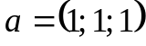, если его проекция на вектор 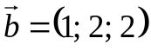 равна 5.

